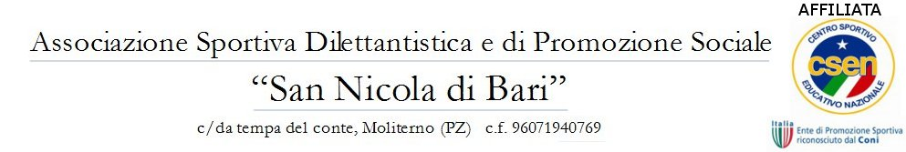

Organizza in collaborazione con

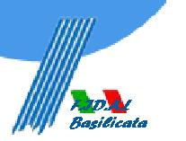LAURIA 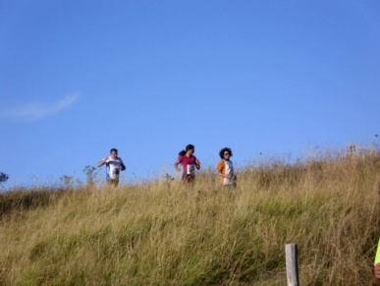
3^ CORRI TEMPA CONTE
Domenica 21 agosto 2016
Partenza gara ore 17.30 -8km
c/da tempa del conte moliterno (pz)

REGOLAMENTO

La manifestazione inserita nel calendario FIDAL avrà luogo in c/da Tempa del Conte Moliterno (PZ) , DOMENICA 21 AGOSTO 2016 con ritrovo giuria e concorrenti alle ore 15.00. La partenza è prevista alle ore 17.30 con qualsiasi condizione atmosferica.

PERCORSO GARA

Gara podistica di circa 8 km, di strada asfaltata e sterrata immersa nel Parco Nazionale Appennino Lucano Val D’Agri Lagonegrese, ad una quota d’altitudine di circa 1100 m sul livello del mare. Il percorso è segnalato e controllato dai giudici FIDAL.

Partecipazione

Alla manifestazione possono partecipare tutti gli atleti appartenenti alle categorie FIDAL Master M/F e assoluti in regola con il tesseramento per l’anno 2016, nonché gli atleti tesserati con altre federazioni sportive o Enti di promozione sportiva. Non è prevista la partecipazione di atleti LIBERI.

ISCRIZIONI

Le iscizioni devono prevenire entro le ore 24.00 di giovedì 18 AGOSTO 2016 esclusivamente mediante procedura on-line sul portale FIDAL.
La quota di partecipazione è di 7.00 euro che dovrà essere versata al ritiro dei pettorali.
Per motivi tecnici non sarà possibile effettuare cancellazioni o sostituzioni dagli elenchi il giorno della gara.
PACCO GARA

Al termine della gara, al momento della riconsegna del pettorale, tutti i partecipanti riceveranno un pacco gara.

Ristoro e assistenza

È assicurata la presenza di idoneo servizio sanitario durante è all’arrivo della gara. Inoltre saranno allestiti punti ristoro durante e dopo la gara.
Reclami

Eventuali reclami dovranno essere presentati alla giuria entro 30 minuti dall’esposizione della classifica, accompagnati dalla somma di 15,00 euro che sarà restituita in caso di accoglimento del reclamo.

Premiazioni

Saranno premiati i primi 3 classificati assoluti maschili, le prime 10 donne, i primi 3 classificati delle seguenti categorie maschili: SM,SM35,SM40,SM45,SM50,SM55,SM60,SM65,SM70,SM75.
Saranno premiate inoltre le prime 3 società più numerose ( minimo 10 atleti).
I° società confezione di prodotti tipici della zona, 7kg di fomaggio pecorino di Moliterno
II società 5kg di formaggio pecorino di Moliterno
III° società 3kg di formaggio pecorino di Moliterno
I PREMI NON SONO CUMULABILI.
Gli organizzatori declinano ogni responsabilità per eventuali danni a persone e/o cose che possono verificarsi prima, durante o dopo la manifestazione
.
Per informazioni telefonare ai seguenti numeri: 3284720089 (Carlomagno P.) 3472362660 (Ielpo G.).

Vi aspettiamo numerosi !!
IL COMITATO

